Diseño y Verificación

Tarea 4

Salvador Ávila, Daniel Celis

5 de junio de 2017

ModelSim: Simulaciones del generador de frecuencia.

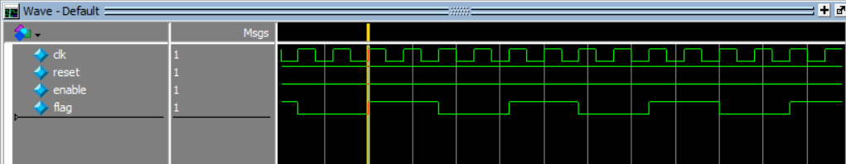

Ilustración : Simulación a la frecuencia máxima posible obtenida por el generador. Considerando que la frecuencia base es de 50 MHz, la máxima posible es de 12.5 MHz.

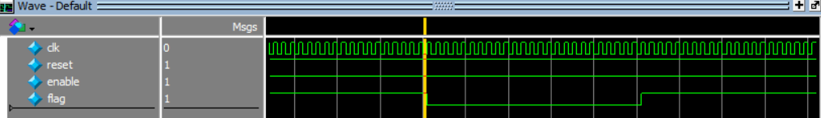

Ilustración : Frecuencia obtenida equivalente a 1 MHz. De acuerdo al sistema obtenido, la cuenta es 50MHz/(2\*frecuencia deseada).